**新 书 推 荐**

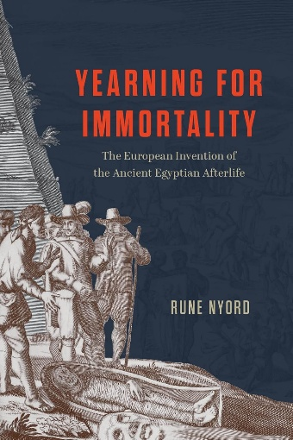**中文书名：《渴慕永生：欧洲人对古埃及来世观念的构建》**

**英文书名：YEARNING FOR IMMORTALITY: The European Invention of the Ancient Egyptian Afterlife**

**作 者：Rune Nyord**

**出 版 社：University of Chicago Press**

**代理公司：ANA/Jessica Wu**

**页 数：320页**

**出版时间：2025年3月**

**代理地区：中国大陆、台湾**

**审读资料：电子稿**

**类 型：历史**

**内容简介：**

**揭示基督教如何塑造了我们对古埃及来世观念的认知。**

我们大多熟悉古埃及人对永生的执念，以及他们为求来世幸福所付出的巨大努力。然而，正如鲁内·诺德（Rune Nyord）所揭示的，直至今日，我们对古埃及来世观念的理解仍然在很大程度上是用基督教术语构建的。诺德认为，这并非偶然，而是欧洲人长期以来为使古埃及宗教契合基督教体系而系统性重新诠释其教义的结果。古埃及人相信死后审判并在来世获得奖惩的这一观念，是在近代早期基于片面解读形成的，这些解读缺乏对古埃及宗教、象形文字及相关原始资料的深入了解。

在整个19世纪，随着越来越多的古埃及图像和文献资料现世，这些材料往往被纳入现有的叙事框架中，而非用于质疑其合理性。在此历史背景下，诺德指出，我们需要回归本土原始资料，摆脱那些至今仍影响着学术界与大众思维的基督教预设，重新审视古埃及的来世观念。

**作者简介：**

**鲁内·诺德（Rune Nyord）**是埃默里大学古埃及艺术与考古学副教授。他是《呼吸的肉身：古埃及棺椁文本中的身体观念》（*Breathing Flesh: Conceptions of the Body in the Ancient Egyptian Coffin Texts*）和《超越再现：古埃及图像中的完美呈现》（*Seeing Perfection: Ancient Egyptian Images Beyond Representation*）的作者，并编辑或共同编辑了多部文集。

**媒体评价：**

“《渴慕永生》具有开创性意义。诺德仔细审视了关于古埃及来世信仰的基础，为埃及学的历史带来了亟需的批判性视角。他指出，古代文物发现被强行纳入既有的叙事框架中，并且令人信服且发人深省地论证了，当代对古埃及来世观念的理解延续了象形文字破译之前就已形成的、存在缺陷且极具隐匿性的思维框架。这本书表明，当前的研究范式正处于危机之中，迫切需要重新审视、批判，并最终予以更替。”

——玛格丽特·盖奥加（Margaret Geoga），芝加哥大学

“诺德提出了重新思考古埃及丧葬宗教的方式，并为我们提供了研究这一主题的全新视角。针对古埃及是一个痴迷于死亡与永生的社会这一固有假设，本书探讨了古埃及来世观念是如何产生的，并追溯了这些观念如何在数个世纪中深深扎根。诺德的论证对于当代埃及学、研究古埃及（以及更广泛的古代文明）文化传承的学者，以及宗教和丧葬研究领域而言，都具有重要意义。”

——斯蒂芬妮·莫瑟（Stephanie Moser），南安普顿大学

**《渴慕永生：欧洲人对古埃及来世观念的构建》**

引言

1. 远古的远古：古代资料来源

2. 解读遗迹：中世纪与文艺复兴时期的资料

3. 世界历史中的古埃及来世观念：1650—1700

4. 死亡与启蒙：1700—1750

5. 描绘埃及：1750—1798

6. 入侵与余波：1798—1822

7. 轮回观念的衰落：1822—1860

8. 现代范式的兴起：1860—1885

结论：我们将何去何从？

致谢

参考文献

索引

**感谢您的阅读！**

**请将反馈信息发至：版权负责人**

**Email**：[**Rights@nurnberg.com.cn**](mailto:Rights@nurnberg.com.cn)

安德鲁·纳伯格联合国际有限公司北京代表处

北京市海淀区中关村大街甲59号中国人民大学文化大厦1705室, 邮编：100872

电话：010-82504106, 传真：010-82504200

公司网址：[http://www.nurnberg.com.cn](http://www.nurnberg.com.cn/)

书目下载：<http://www.nurnberg.com.cn/booklist_zh/list.aspx>

书讯浏览：<http://www.nurnberg.com.cn/book/book.aspx>

视频推荐：<http://www.nurnberg.com.cn/video/video.aspx>

豆瓣小站：<http://site.douban.com/110577/>

新浪微博：[安德鲁纳伯格公司的微博_微博 (weibo.com)](https://weibo.com/1877653117/profile?topnav=1&wvr=6)

微信订阅号：ANABJ2002

